**Документ о концепции и границах проекта**

**1. Бизнес-требования**

* 1. **Исходные данные**

Мотивацией для создания данного проекта под общим названием “ Служба поиска квартир” являлось то, что сейчас в современном мире это очень востребовано, многие снимают в аренду и покупают квартиры. Также такая профессия как “риелтор” сейчас довольно востребована, даже переполнена за счет того, что люди считают что “работать на себя” - это то к чему нужно стремиться хотя есть и свои подводные камни. Одна из проблем которую решает данный проект- это удобство. Удобство заключается в пользовании. Вся информация по квартирам будет организована так, что и те же условные “риелторы” и просто люди, которые хотят сами подобрать себе квартиру будут пользоваться этим, назову сейчас приложением, за счет его удобства. Удобство будет заключаться в том, что будут добавленные какие-то новшества относительно других сайтов, приложений, которые существуют в уже большом количестве.

1.2 Возможности бизнеса

Одним из прямых конкурентов данного приложения будет сайт “Авито”, который имеет и собственное приложение. Суть данного проекта заключается только в создании приложения, поэтому как и было сказано пунктом выше, Конкурентоспособность будет заключаться в каких то мелочах и специфичных особенностях приложения. Одной из особенностей будет отдельный раздел для “риелторов”. Суть будет заключатся в том, что в данном приложении можно будет воспользоваться услугами риелтора в «один клик».

1.3 Бизнес-цели

Б.Ц.№1 Войти в топ 5 приложений по аренде и покупке жилья в России за 1 год после выхода приложения, тем самым обогнав в рейтинге приложение Domofond, то есть более 4 миллионов просмотров в месяц и более 1 миллиона объявлений в приложении.

Б.Ц №2 Уменьшить количество кликов на сайте на 15% по сравнению с самым популярным сайтом по поиску жилья “Авито” с помощью более удобного интерфейса. Настроить добавление фильтров, которые будут храниться в приложении для более удобного поиска и повышения эффективности приложения.

Б.Ц№3 Сделать максимально минимальным штаб сотрудников для достижения максимальной прибыли за счет четкого распределения обязанностей в компании.

1.4. Критерии успеха

КУ№1 В ближайшие 3 месяца после запуска приложения поднять уровень удовлетворенности пользователей приложения на планку 4.5(5 бальная система) и удерживать планку в течении 2 лет.

К.У№2 Привлечь 1 крупного инвестора, который инвестирует не менее 30% стоимости проекта.

К.У№3 Создать систему сотрудничества с другими, не занимающимися таким же видом деятельности, компаниями таким образом, чтобы появилась возможность взаимовыгодной рекламы на бесплатной основе.

1.5. Видение решения

Данное приложение решает проблему многих приложений. Риелторам, съемщикам и покупателям квартир нет необходимости даже искать риелтора. В данном приложении будут специальные разделы для риелторов и тех, кто ищет квартиру. Человек сможет посмотреть доступных риелторов прямо в приложении, узнать отзывы. Также и для риелторов будет функция поиска клиентов, а также свободная база квартир, которые люди готовы предоставить самим риелторам.

1.6. Бизнес-риски

БР№1 Так как приложение должно конкурировать с крупными приложениями, то в проект необходимы достаточно большие вложения для достижения какой-либо конкурентоспособности. Если н будет найден инвестор, то проект не состоится.

БР№2 Для обеспечения полной функциональности сайта необходимо сотрудничать с большинством риэлторских агентств. Данная процедура может занять достаточно большое количество времени, вследствие этого есть риск не получать все необходимые доходы.

1.7. Предположения и зависимости

ПиЗ№1 Помимо основного штаба сотрудников необходимо будет привлекать сторонних сотрудников, занимающихся SMM, рекламой и маркетингом, так как для успешного старта данного продукта, который будет в некотором роде уникален потребуется много рекламы.

ПиЗ№2 Концепция по найму минимального количества сотрудников может не сработать, так как штаб сотрудников будет расширяться по мере роста проекта, может возникнуть кадровый недобор.

1. Рамки и ограничения проекта
   1. Основные функции

ОФ№1 Наем риелтора для подбора квартиры.

ОФ№2 Использование риелтором баз данных сайта, где собраны те квартиры, которые арендодатели готовы предоставить риелторам.

ОФ№3 Использование базы данных приложения, состоящей из квартир для покупки.

ОФ№4 Сохранение квартир, риелторов в заметки для дальнейшего использования и устранения варианта, что покупатель, продавец или будут потеряны.

ОФ№5 Обеспечение доступа к системе и базе данных через корпоративную интрасеть, смартфон, планшет или через внешнее подключение к Интернету для авторизованных сотрудников.

ОФ№6 Добавление своих контактов пользователями сайта для дальнейшей коммуникации.

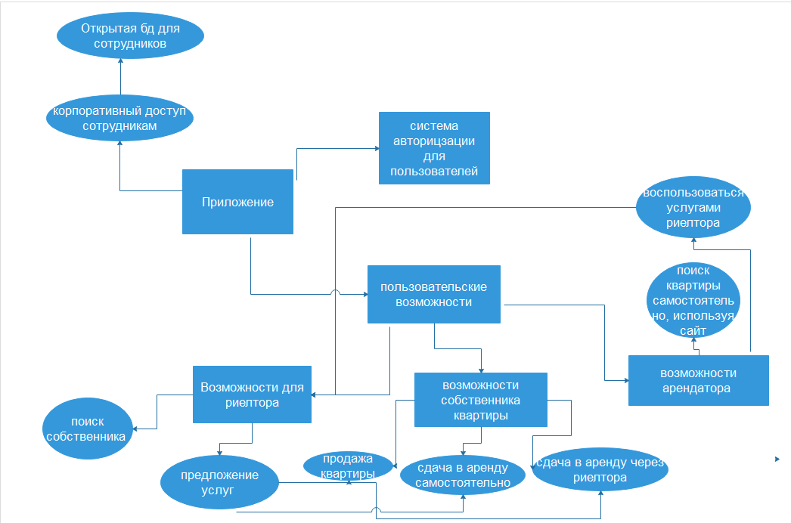

Рис.1 Схема функций приложения.

2.2. Состав первого и последующих выпусков системы

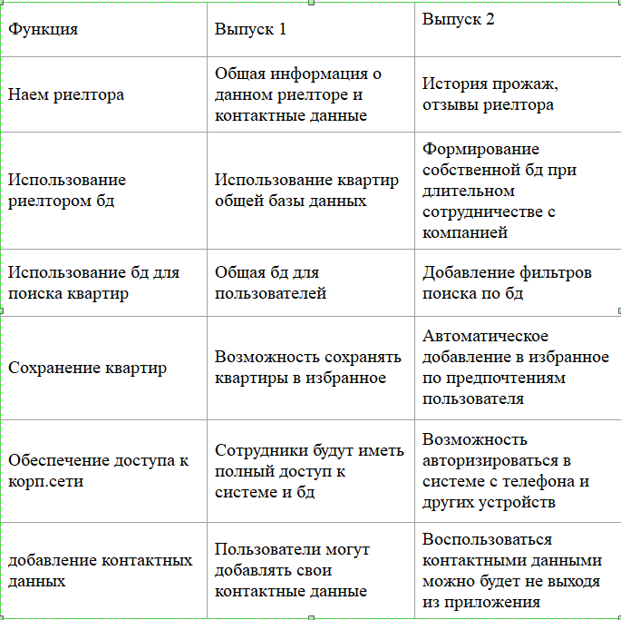

2.3. Ограничения и исключения

ОиИ№1 На выкладывание более 2-х объявлений с квартирами будет проводиться предварительная проверка модератором.

ОиИ№2 Каждое фото будет проверяться на плагиат системой.

1. Бизнес-контекст
   1. Профили заинтересованных лиц

|  |  |  |  |  |
| --- | --- | --- | --- | --- |
| Заинтересованное  лицо | Основная  ценность | Отношение | Основные  интересы | Ограничения |
| Руководство компании | Увеличение производительности сотрудников, сокращение затрат, увеличение эффективности сотрудников | Внесение корректировок во время жизни проекта. Сопровождение до релиза и последующих обновлений системы | Увеличение производительности и уменьшение затрат | Нет ограничений |
| Сотрудники компании | Повышение качества работы, увеличение удовлетворенности клиентами | Поддержание своего уровня эффективности на должном уровне | Сохранение рабочих мест, получение премии путем хорошей работы | Не могут выходить за границы проекта, придерживаются плана проекта |
| Пользователи приложения | Удобство, Экономия времени | Могут использовать приложение не в том количестве, в котором было запланировано проектом, в следствие конкуренции | Удобство и сохранение своего времени | Требуется доступ в интернет, установленное приложение |
| Отдел расчета з/п | Гибкая система з/п состоящая из ставки и % эффективности сотрудника | Рассчитывают з/п всех сотрудников компании, несут определенную ценность для сотрудников | Гибкая система выплаты з/п для того чтобы в дальнейшем эту систему можно было легко изменить в случае изменения политики выплаты з/п | Должны иметь концепцию выплаты з/п |

* 1. Приоритеты проекта

|  |  |  |  |
| --- | --- | --- | --- |
| Область | Ограничения | Движущая сила | Степень свободы |
| Функции | Все функции, ранее прописанные в документе будут реализованы в необходимые сроки |  | Менеджер проекта может вносить какие-то изменения в проект, но с предварительного согласия руководства |
| Качество | Требование к 100% качеству. Все тесты должны быть пройдены. |  |  |
| Сроки | Все тесты должны быть пройдены в 1месяц после релиза. |  | Можно вносить правки в течение всего жизненного цикла приложения |
| Расходы |  |  | Допустимы дополнительные расходы, но они должны оговариваться с руководством. |
| Персонал | Нельзя допускать нового сотрудника к проекту до тех пор, пока он не сдаст тест на уровень понимания и знания данного проекта. | Состав команды:  2 руководителя, 1 менеджер, 3 разработчика, тестировщик, 2 рекламщика. | Менеджер сообщает о качестве работы персонала |

* 1. Особенности развертывания

Для данного проекта будет арендован офис. Основные моменты будут прорабатываться именно в офисе, т. к разработчикам и тестировщикам будет предоставлена возможность работать удаленно. Приходить в офис они будут только на определенных этапах разработки, когда необходима будет вся команда. Для каждого сотрудника будет выделен логин и пароль к корпоративному доступу приложения. Для проекта будет использоваться такой хостинг как Github. Тем самым обеспечивая возможность удаленно работать над проектом.

Варианты использования

|  |  |
| --- | --- |
| Основное действующее лицо | Вариант использования |
| Клиент | -поиск жилья  -поиск риелтора  -регистрация в приложении  -сдача в аренду или продажа своего жилья  -поиск клиента риелтором |
| Менеджер | -управление сотрудниками  -внесение корректировок в ходе проекта  -анализ качества продукта путем общения с клиентами |
| Тестировщик | Тестирование приложения на этапах разработки |
| Разработчик | -написание кода приложения  -работа с интерфейсом приложения |
| Бухгалтер | Расчет з/п сотрудников |

|  |  |  |  |
| --- | --- | --- | --- |
| Идентификатор и название варианта использования | 1.Покупка и аренда квартиры |  |  |
| Автор | Габдуллин Булат | Дата создания | 08.10.2019 |
| Основное действующее лицо | Клиент | Доп. Действующие лица | Приложение |
| Описание | Пользователь заходит в приложение через интернет, просматривает базу данных квартир, просматривает риелтора, который готов оказать услуги. Далее клиент связывается по указанному телефону с продавцом или риелтором и назначает встречу. | | |
| Предварительные условия | 1.Пользователь зарегистрировался  2.Пользователь вошел в систему | | |
| Выходные условия | При условии, что пользователь купил или арендовал квартиру , квартира помечается пометкой что она куплена или арендована и позже объявление будет снято с сайта. | | |
| Нормальное направление | 1.Покупка квартиры | | |
|  | 0.Клиент регистрируется в системе  1.Клиент выбирает квартиру из базы данных квартир  2.Клиент открывает объявление  3.Клиент открывает информацию о контактных данных продавца и договаривается о встрече  4.Клиент указывает дату и время встречи, сайт фиксирует информацию  5.Клиент покупает или арендует квартиру  6.Объявление становится недоступным и снимается с продажи через сутки.(См. Исключение 1) | | |
| Альтернативные направления | 1.1 Покупка и аренда квартиры через риелтора  Клиент решает воспользоваться услугами риелтора  Возврат к пункту 0 нормального направления | | |
|  | 1.2 Покупка и аренда квартиры через риелтора  Клиент выбирает риелтора для подбора квартиры через приложение. Связывается с ним и обговаривает детали. Далее данный риелтор прикрепляется за клиентом с помощью сайта.  Возврат к пункту 4 нормального направления | | |
| Идентификатор и название варианта использования | 1.Покупка и аренда квартиры | | |
| Другая информация | 1.Клиент должен иметь возможность отметить встречу с продавцом в любой момент времени  2.Приложение должно отображать информацию о дате регистрации в приложении | | |
| Исключения | Исключение 1. В течении суток если договор аренды/продажи недвижимости становится не актуален, то модератор может вернуть объявление на сайт. | | |